ПРАКТИЧНЕ ЗАНЯТТЯ № 7
Тема: Паттерн «Адаптер»/«Міст»
Мета: ознайомитися зі структурними паттернами проектування, навчитися застосовувати їх при проектуванні і розробці ПЗ.
Обладнання: комп’ютери Pentium, Celeron.
Програмне забезпечення: ОС Windows XP, Microsoft Visual Studio.

Порядок виконання роботи:

- Реалізувати наступну схему у вигляді WPF-додатку:
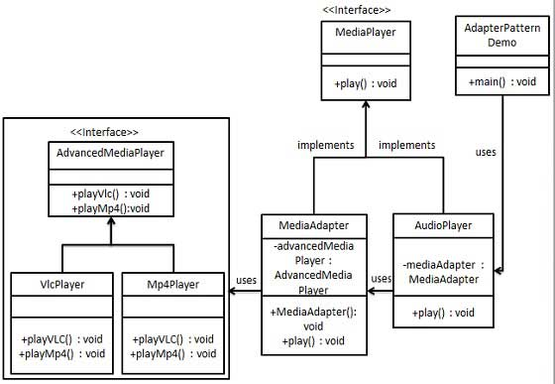

У нас є інтерфейс MediaPlayer і конкретний клас AudioPlayer, що реалізує інтерфейс MediaPlayer. AudioPlayer може відтворювати mp3-формат звукових файлів за замовчуванням.
Ми маємо інший інтерфейс AdvancedMediaPlayer і конкретні класи реалізації інтерфейсу AdvancedMediaPlayer. Ці класи можуть грати файли формату VLC і mp4.
Ми хочемо, щоб AudioPlayer міг грати й інші формати. Для того, щоб реалізувати вказане завдання, необхідно розробити клас-адаптер MediaAdapter, який реалізує інтерфейс MediaPlayer і AdvancedMediaPlayer.
AudioPlayer використовує клас адаптера MediaAdapter, передаючи йому потрібний тип аудіо-файлу, не знаючи фактичний клас, який буде відтворювати потрібний формат.
AdapterPatternDemo – демонстраційний клас, що буде використовувати клас аудіоплеєра, щоб грати різні формати.

- Є певний клас - SequenceGenerator, що генерує послідовності цілих чисел, за певним законом (нормальний закон розподілу) - клієнт. Є інтерфейс - Generator, який використовує клієнт безпосередньо для генерації кожного окремого елемента послідовності - клієнтський інтерфейс.
До того-ж, є клас RandomGenerator, який вміє генерувати випадкові числа. Звичайно, SequenceGenerator не може використовувати RandomGenerator для генерації елементів, тому що він не відповідає клієнтському інтерфейсу. Написати адаптер (двома способами – на рівні об’єктів та на рівні класу) RandomGenerator до SequenceGenerator.

Випадкова величина Х називається розподіленою за нормальним законом з параметрами і , якщо її щільність розподілу
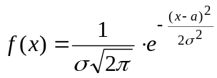, 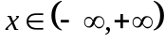.
Ймовірнісний зміст параметрів нормального розподілу:
– це математичне сподівання нормально розподіленої випадкової величини, а
– її середнє квадратичне відхилення.

- Проект WPF Forms "Годинник". У проекті має бути реалізований адаптер, який дає можливість користуватися годинником зі стрілками так само, як і цифровими годинами. У класі "Годинники зі стрілками" зберігаються повороти стрілок.

- На основі «кодового кістяку» з першої задачі реалізувати Windows-додаток «ПУЛЬТ» для керування роботою телевізорів різномінітних марок
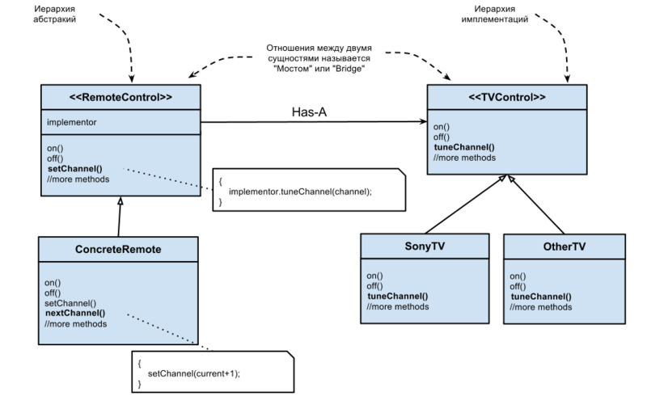
- Реалізувати «МІСТ-будильник» (WPF-додаток).
Нехай інтерфейс будильника – AlarmClock, вміє запускатися (start), зупинятися (stop) і власне будити (toWake), інтерфейс реалізації - AlarmClockImpl, що описує два методи - задзвонити (ring) і повідомити (notify). Очевидно, що метод toWake буде по черзі викликати два цих методи реалізації. Спочатку - повідомить, про те, що «час прийшов», потім і задзвонить.
Об’єднати інтерфейси МОСТОМ (посилання на AlarmClockImpl всередині AlarmClock).
Уточнення абстракції AlarmClock:
«зависаючий будильник»: LockupAlarmClock;
Уточнення реалізації AlarmClockImpl:
«граючий будильник» AlarmClockImpl (грає MP3).

